ADS — pasta Drive (5 anúncios, lote 3) — Transcrição original + Tradução PT-BR + Prints
Fonte: pasta do Drive com 5 vídeos do TikTok (Download (27), Psychic Today, Sacerdotisa Dani Méllo, SumayaHypnotherapist Mentor e Theresa Lynn Reid). O Google Doc 'Cópia de Leva 06 - Prosperity' da mesma pasta não foi processado. Transcrição: AssemblyAI. O AD 03 é em português: no lugar da tradução vai o texto revisado, sem as repetições da fala. Tradução fiel nos demais: nomes, números e marcas mantidos como falados.
Minutagens: cada trecho traz o [m:ss] em que começa. Prints: frames dos momentos em que muda o gesto, o lettering ou aparece o produto, com legenda descrevendo a imagem e a fala do momento, nomeados adNN_descricao_HH-MM-SS.jpg na pasta frames/.
Falantes: PSYCHIC KATIE HELLIWELL (UGC) · MULHER (vidente, poltrona) · DANI MÉLLO (sacerdotisa, microfone) · SUMAYA (hipnoterapeuta, microfone) · THERESA LYNN REID (UGC, carro)

AD 01 — Download (27) (1:47) — Abrir o terceiro olho (Psychic Katie Helliwell, TikTok) [0:00 – 1:46]

Transcrição em inglês
[0:00] PSYCHIC KATIE HELLIWELL (UGC): We're going to open your third eye. Warning, this really works, so only do this if you are ready to actually see spirit and activate your clairvoyance. If you love spirit and you want to learn more about psychic development, head to the link in my bio. The name of the Facebook group that you need to join is here on the screen. And also, you're going to want to come back to this, so make sure you like and save it.
[0:21] PSYCHIC KATIE HELLIWELL (UGC): Before we do any spiritual work, the first thing we do is put light all around our body and protect ourselves. So I want you to visualize or feel a white, beautiful divine light going up from the ground, circling your feet all the way up your legs, over your torso, all the way up your arms, neck, and shoulders and head. Now we're going to focus our attention here in our third eye, which is the space between your eyebrows.
[0:45] PSYCHIC KATIE HELLIWELL (UGC): If this has been pulsating or if this has been kind of giving you maybe a bit of tension here, you're ready for this. So you need to just grab your finger and just circular Motions here, just warm up your third eye. Start by touching your skin, but then move your finger further away. Just go slightly further away, and then just close your eyes and focus on blank, as blank as you can get your mind, and just a blank black screen.
[1:17] PSYCHIC KATIE HELLIWELL (UGC): And just allow permission now for any visions to be sent to you. That are relevant to you, that you are needing to see right now. Make a note of what you see and what comes through for you, and repeat this as many times a day as you desire until you start getting clear visions through. By the way, don't forget to say thank you to spirit, and also, I am now closing down my third eye.
[1:42] PSYCHIC KATIE HELLIWELL (UGC): And do this by simply placing your hand across the front of your temple.

Tradução PT-BR
[0:00] PSYCHIC KATIE HELLIWELL (UGC): Nós vamos abrir o seu terceiro olho. Aviso: isso realmente funciona, então só faça se estiver pronto para realmente ver espíritos e ativar a sua clarividência. Se você ama o mundo espiritual e quer aprender mais sobre desenvolvimento psíquico, vá até o link na minha bio. O nome do grupo do Facebook em que você precisa entrar está aqui na tela. E você também vai querer voltar a isto, então não esqueça de curtir e salvar.
[0:21] PSYCHIC KATIE HELLIWELL (UGC): Antes de qualquer trabalho espiritual, a primeira coisa que fazemos é colocar luz em volta de todo o nosso corpo e nos proteger. Então quero que você visualize ou sinta uma luz divina, branca e linda, subindo do chão, envolvendo os seus pés, subindo pelas pernas, pelo tronco, pelos braços, pescoço, ombros e cabeça. Agora vamos focar a atenção aqui no nosso terceiro olho, que é o espaço entre as sobrancelhas.
[0:45] PSYCHIC KATIE HELLIWELL (UGC): Se isto tem pulsado ou tem te dado um pouco de tensão aqui, você está pronto para isso. Então pegue o seu dedo e faça movimentos circulares aqui, só para aquecer o terceiro olho. Comece tocando a pele, mas depois afaste o dedo. Afaste só um pouquinho, e então feche os olhos e foque no vazio, deixe a mente o mais vazia possível, só uma tela preta em branco.
[1:17] PSYCHIC KATIE HELLIWELL (UGC): E agora simplesmente dê permissão para que quaisquer visões sejam enviadas a você. Que sejam relevantes para você, que você precisa ver agora. Anote o que você vê e o que chega para você, e repita isso quantas vezes por dia quiser, até começar a receber visões claras. Aliás, não esqueça de agradecer aos espíritos e também de dizer: 'agora estou fechando o meu terceiro olho'.
[1:42] PSYCHIC KATIE HELLIWELL (UGC): E faça isso simplesmente colocando a mão sobre a frente da têmpora.

Prints visuais (18 cenas)
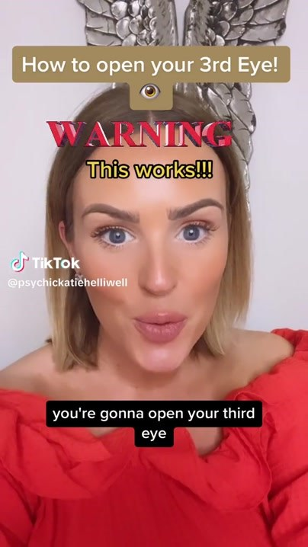  📷 0:00 — Abertura: mulher de blusa vermelha diante de asas prateadas na parede; lettering 'How to open your 3rd Eye! WARNING This works!!!'  ad01_warning_this_works_how_to_open_00-00-00.jpg | 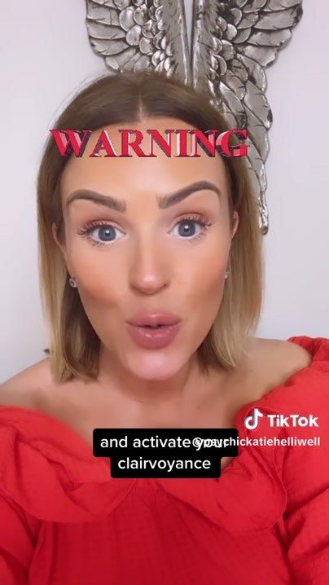  📷 0:07 — Mesma cena sem o lettering; legenda 'and activate your clairvoyance'  ad01_activate_clairvoyance_00-00-07.jpg | 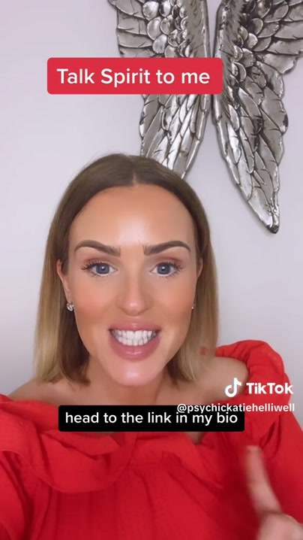  📷 0:12 — Lettering 'Talk Spirit to me' e 'LINK IN BIO'; legenda 'head to the link in my bio'  ad01_talk_spirit_to_me_link_in_bio_00-00-12.jpg
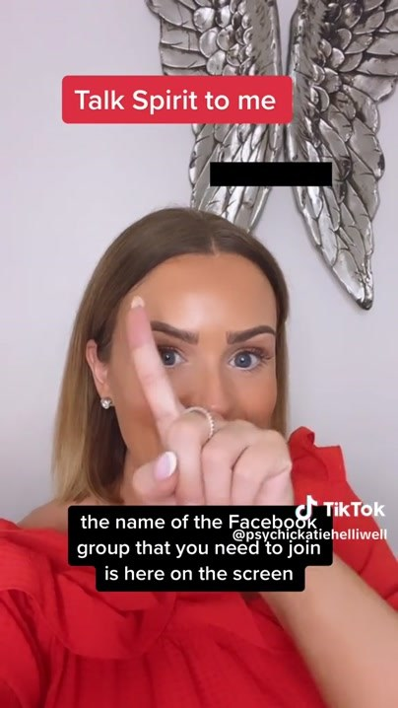  📷 0:16 — Ela apontando para o nome do grupo (coberto por tarja preta); legenda 'the name of the Facebook group that you need to join is here on the screen'  ad01_facebook_group_tarja_00-00-16.jpg | 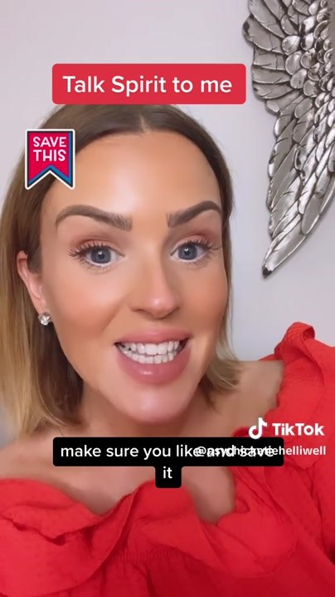  📷 0:20 — Selo 'SAVE THIS'; legenda 'make sure you like and save it'  ad01_save_this_00-00-20.jpg | 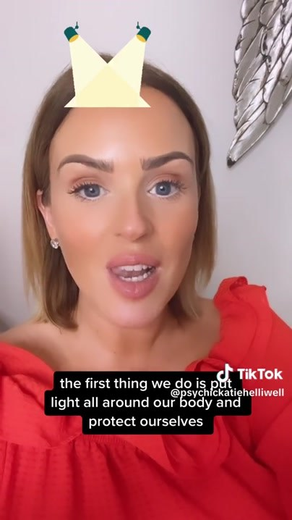  📷 0:24 — Ícone de holofotes sobre a cabeça; legenda 'the first thing we do is put light all around our body and protect ourselves'  ad01_luz_coroa_protecao_00-00-24.jpg
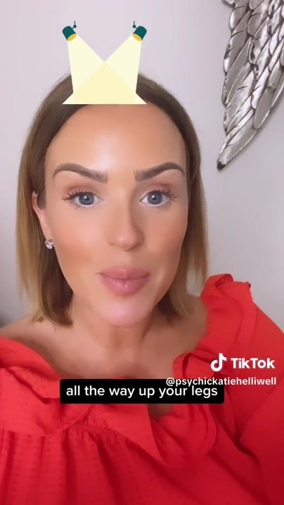  📷 0:34 — Mesma cena; legenda 'all the way up your legs'  ad01_luz_up_your_legs_00-00-34.jpg | 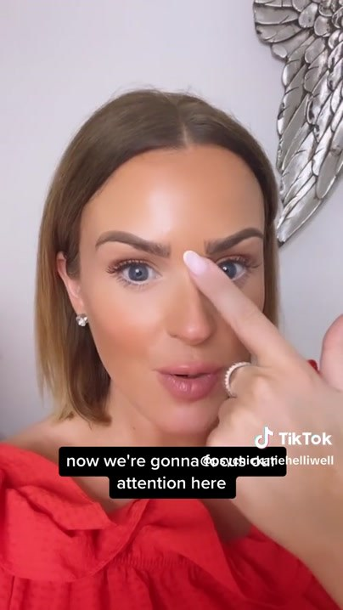  📷 0:40 — Ela tocando o espaço entre as sobrancelhas; legenda 'now we're gonna focus our attention here'  ad01_dedo_entre_sobrancelhas_00-00-40.jpg | 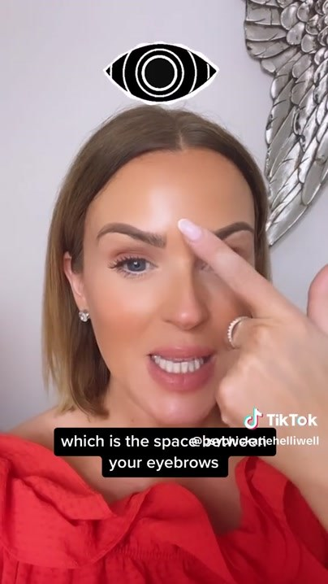  📷 0:43 — Ícone de olho sobre a cabeça; legenda 'which is the space between your eyebrows'  ad01_icone_olho_third_eye_00-00-43.jpg
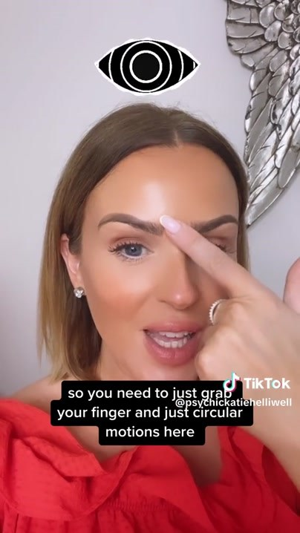  📷 0:53 — Dedo fazendo círculos no terceiro olho; legenda 'circular motions here'  ad01_movimentos_circulares_00-00-53.jpg | 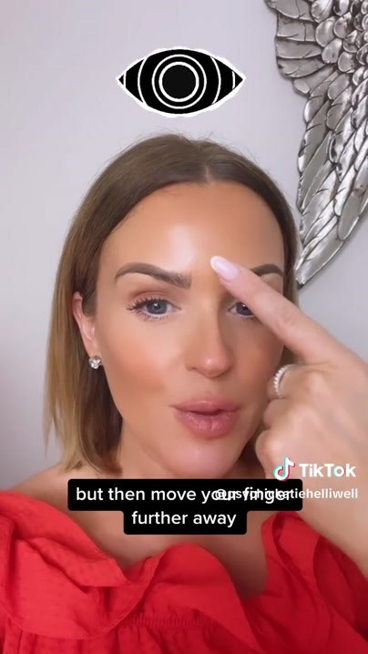  📷 1:01 — Dedo afastado da testa; legenda 'but then move your finger further away'  ad01_afasta_dedo_00-01-01.jpg | 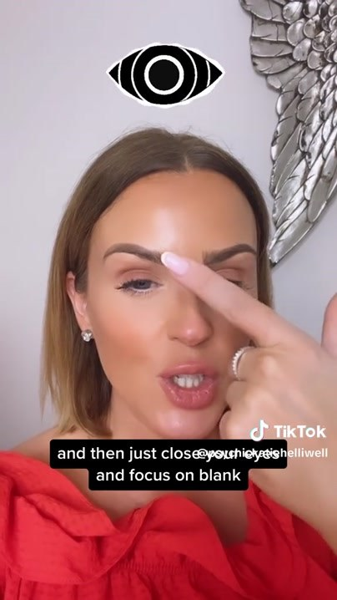  📷 1:06 — Olhos fechados com o dedo à frente; legenda 'and then just close your eyes and focus on blank'  ad01_olhos_fechados_blank_00-01-06.jpg
  📷 1:14 — Mesma cena; legenda 'and just a blank black screen'  ad01_blank_black_screen_00-01-14.jpg | 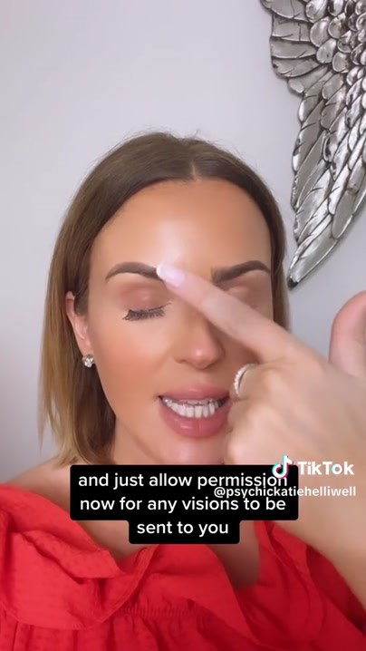  📷 1:19 — Mesma cena; legenda 'and just allow permission now for any visions to be sent to you'  ad01_permissao_visoes_00-01-19.jpg | 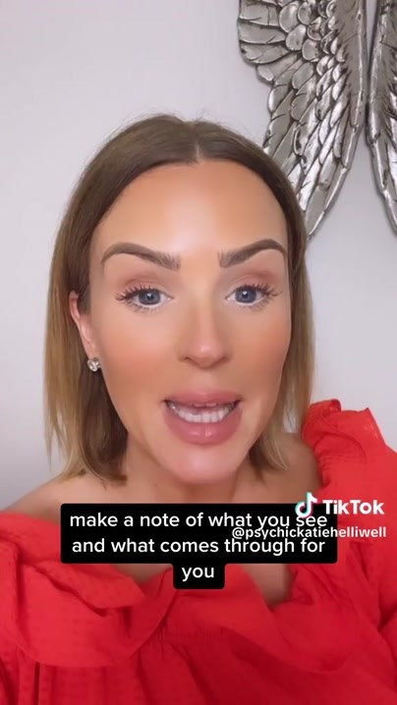  📷 1:29 — Olhos abertos; legenda 'make a note of what you see'  ad01_make_a_note_00-01-29.jpg
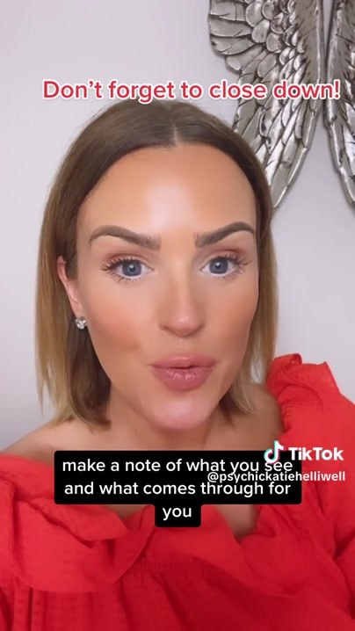  📷 1:31 — Lettering vermelho 'Don't forget to close down!'  ad01_dont_forget_close_down_00-01-31.jpg | 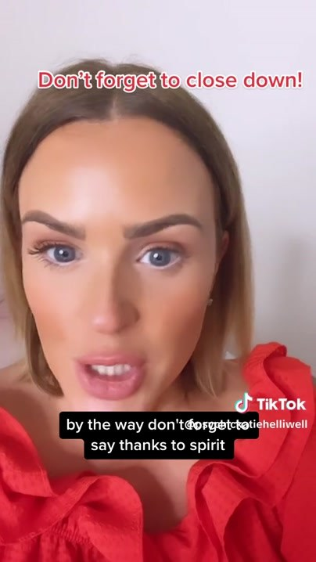  📷 1:37 — Legenda 'by the way don't forget to say thanks to spirit'  ad01_say_thanks_to_spirit_00-01-37.jpg | 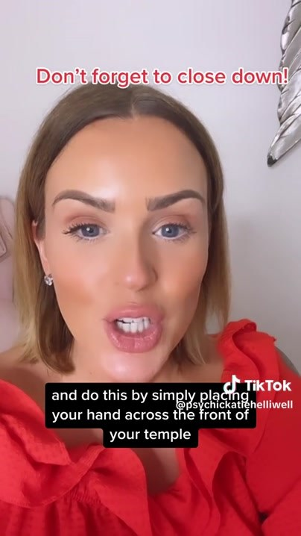  📷 1:44 — Último trecho; legenda 'and do this by simply placing your hand across the front of your temple'  ad01_mao_na_temple_final_00-01-44.jpg

AD 02 — Psychic Today (0:20) — 5 sinais de que você é médium (TikTok) [0:00 – 0:19]

Transcrição em inglês
[0:00] MULHER (vidente, poltrona): 5 signs someone might be psychic. Sign number 1, you have a dream about an event happening or a situation, and that dream comes true. That is a premonition. So you've seen that event beforehand in your dreams.

Tradução PT-BR
[0:00] MULHER (vidente, poltrona): 5 sinais de que alguém pode ser médium. Sinal número 1: você sonha com um evento acontecendo ou com uma situação, e esse sonho se realiza. Isso é uma premonição. Ou seja, você viu esse evento antes, nos seus sonhos.

Prints visuais (5 cenas)
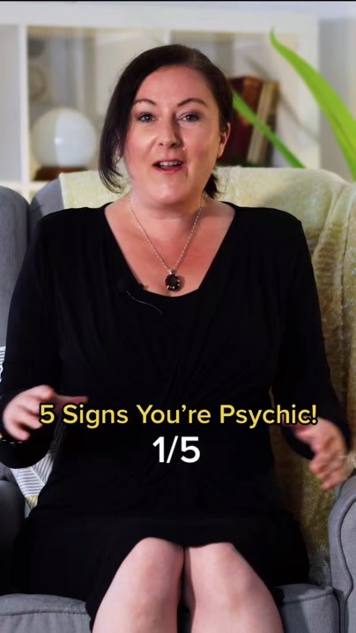  📷 0:00 — Abertura: mulher de vestido preto numa poltrona; lettering '5 Signs You're Psychic! 1/5'  ad02_lettering_5_signs_youre_psychic_00-00-00.jpg | 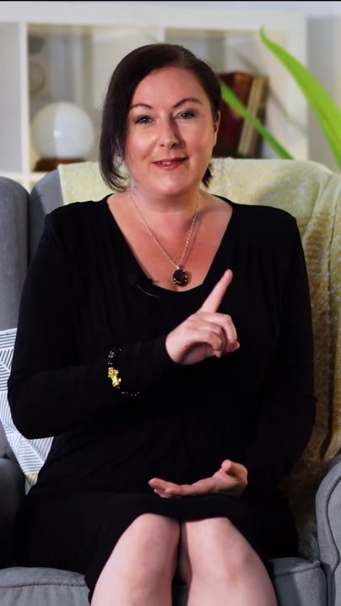  📷 0:04 — Ela levantando o dedo (sinal número 1)  ad02_dedo_levantado_sign_1_00-00-04.jpg | 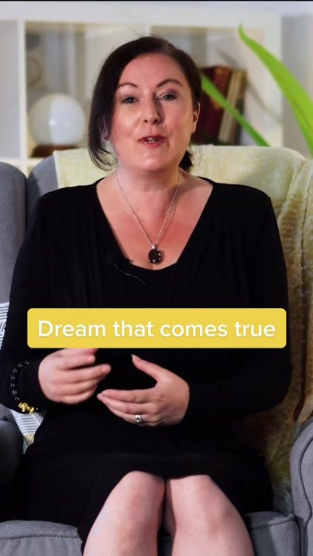  📷 0:05 — Lettering amarelo 'Dream that comes true'  ad02_dream_that_comes_true_00-00-05.jpg
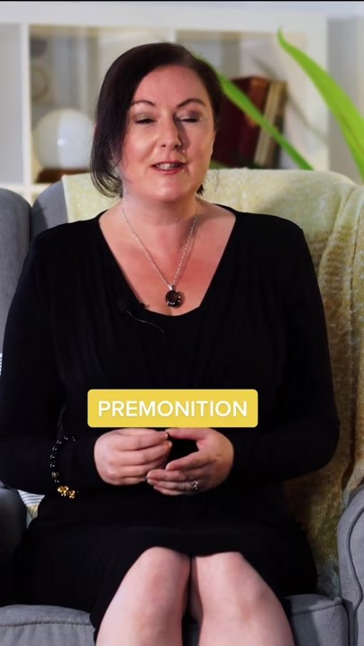  📷 0:15 — Lettering amarelo 'PREMONITION'  ad02_premonition_00-00-15.jpg | 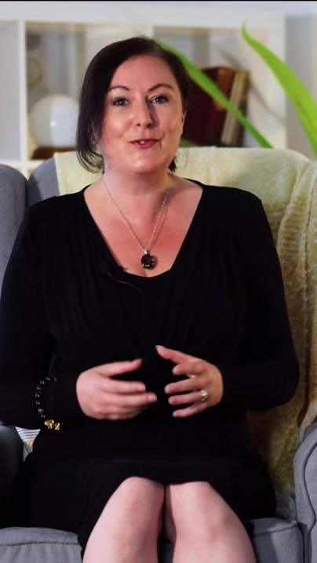  📷 0:18 — Último frame (o vídeo termina no sinal 1)  ad02_final_00-00-18.jpg

AD 03 — Sacerdotisa Dani Méllo (2:17) — Abra seu 3º olho instantaneamente (TikTok, em português) [0:00 – 2:17]

Transcrição original (português)
[0:00] DANI MÉLLO (sacerdotisa, microfone): Eu vou te ensinar a abrir o seu terceiro olho instantaneamente. Só faça isso se estiver preparado para ver a realidade realmente como ela é. Isto é especificamente para pessoas que estão prontas para despertar e acordarem definitivamente da ilusão. Você saberá que você está pronto se este vídeo for agradável para você.
[0:22] DANI MÉLLO (sacerdotisa, microfone): Se você sentir qualquer sinal de ansiedade ou desconforto, significa que você não está pronto para abrir o seu terceiro olho. Salva este vídeo para o momento que que você se sentir pronto para fazer este procedimento. Então vamos começar. Encontre um local tranquilo no qual você possa se deitar. Agora crie a intenção de você abrir o seu terceiro olho.
[0:46] DANI MÉLLO (sacerdotisa, microfone): A intenção é uma das formas mais potentes de você manipular o universo. Foque a sua atenção no seu chacra cardíaco, no seu coração, para que você possa liberar esta energia para o mundo e para que você também possa possa aproveitar desta energia.
[1:06] DANI MÉLLO (sacerdotisa, microfone): Agora você vai direcionar esta energia para o seu terceiro olho. Conforme você vai direcionando esta energia para o seu terceiro olho, você vai fechar os olhos e olhar para cima. Quando você olha para cima, você faz uma pressão na sua glândula pineal, e esta pressão faz movimentar o seu terceiro olho.
[1:32] DANI MÉLLO (sacerdotisa, microfone): Você vai ficar focado aí neste movimento da sua glândula pineal durante 10 respirações. E agora você vai imaginar um olho abrindo no centro da sua testa. Pratique este exercício sempre que acordar e antes de dormir. A prática deste exercício te trará uma conexão com a mente divina, intuição e verdades que chegarão aleatoriamente para você.
[2:00] DANI MÉLLO (sacerdotisa, microfone): Nada comparável ao que um professor possa vir ali ensinar. Você tem a sabedoria divina dentro de você. Que está pronta para despertar. Um ótimo despertar desejo para vocês, e chame o anjo da guarda de vocês para que possam auxiliar nesse processo.

Texto revisado PT-BR (sem repetições da fala)
[0:00] DANI MÉLLO (sacerdotisa, microfone): Eu vou te ensinar a abrir o seu terceiro olho instantaneamente. Só faça isso se estiver preparado para ver a realidade realmente como ela é. Isto é especificamente para pessoas que estão prontas para despertar e acordar definitivamente da ilusão. Você saberá que está pronto se este vídeo for agradável para você.
[0:22] DANI MÉLLO (sacerdotisa, microfone): Se você sentir qualquer sinal de ansiedade ou desconforto, significa que você não está pronto para abrir o seu terceiro olho. Salve este vídeo para o momento em que você se sentir pronto para fazer este procedimento. Então vamos começar. Encontre um local tranquilo em que você possa se deitar. Agora crie a intenção de abrir o seu terceiro olho.
[0:46] DANI MÉLLO (sacerdotisa, microfone): A intenção é uma das formas mais potentes de você manipular o universo. Foque a sua atenção no seu chacra cardíaco, no seu coração, para que você possa liberar esta energia para o mundo e também possa aproveitar desta energia.
[1:06] DANI MÉLLO (sacerdotisa, microfone): Agora você vai direcionar esta energia para o seu terceiro olho. Conforme você direciona esta energia para o seu terceiro olho, você vai fechar os olhos e olhar para cima. Quando você olha para cima, você faz uma pressão na sua glândula pineal, e esta pressão faz movimentar o seu terceiro olho.
[1:32] DANI MÉLLO (sacerdotisa, microfone): Você vai ficar focado neste movimento da sua glândula pineal durante 10 respirações. E agora você vai imaginar um olho se abrindo no centro da sua testa. Pratique este exercício sempre que acordar e antes de dormir. A prática deste exercício te trará uma conexão com a mente divina, intuição e verdades que chegarão aleatoriamente para você.
[2:00] DANI MÉLLO (sacerdotisa, microfone): Nada comparável ao que um professor possa vir ensinar. Você tem a sabedoria divina dentro de você, que está pronta para despertar. Um ótimo despertar para vocês, e chamem o anjo da guarda de vocês para auxiliar nesse processo.

Prints visuais (7 cenas)
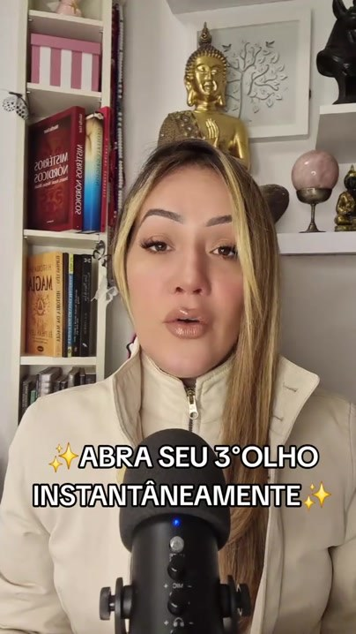  📷 0:00 — Abertura: Dani Méllo de jaqueta bege com microfone, estante com Buda dourado ao fundo; lettering fixo '✨ABRA SEU 3º OLHO INSTANTÂNEAMENTE✨' (usado o vídeo todo)  ad03_dani_mello_abra_seu_3_olho_00-00-00.jpg | 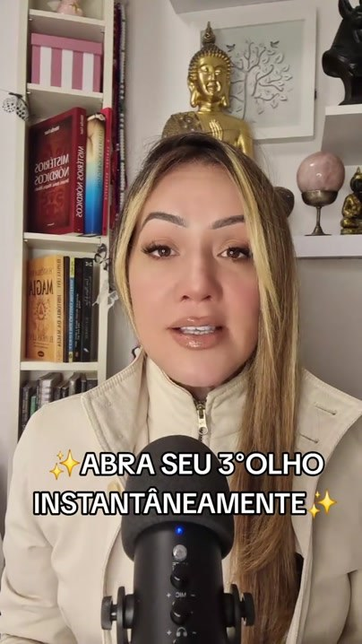  📷 0:23 — Mesma cena; 'crie a intenção de abrir o seu terceiro olho'  ad03_crie_a_intencao_00-00-23.jpg | 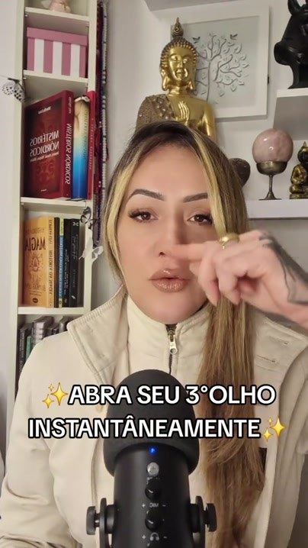  📷 1:12 — Ela aponta a testa com o dedo; 'fechar os olhos e olhar para cima'  ad03_gesto_testa_olhe_para_cima_00-01-12.jpg
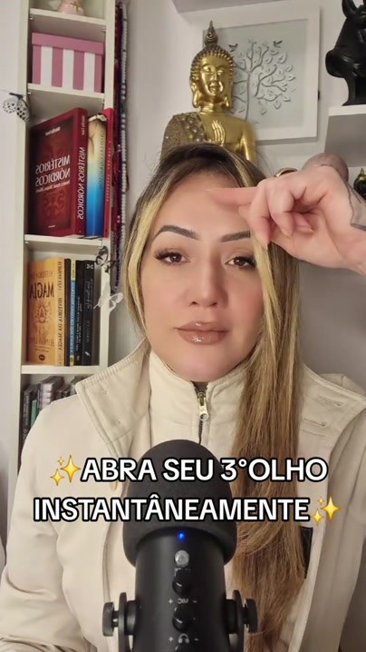  📷 1:13 — Mesmo gesto; 'pressão na sua glândula pineal'  ad03_gesto_pineal_00-01-13.jpg | 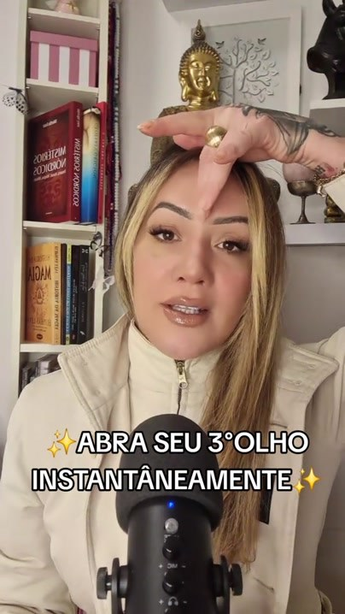  📷 1:44 — Mão sobre a testa; 'imaginar um olho se abrindo no centro da sua testa'  ad03_mao_na_testa_olho_abrindo_00-01-44.jpg |   📷 1:45 — Mão aberta acima da cabeça  ad03_mao_aberta_acima_cabeca_00-01-45.jpg

📷 2:15 — Último trecho; 'chamem o anjo da guarda'
ad03_final_anjo_da_guarda_00-02-15.jpg

AD 04 — SumayaHypnotherapist (6:01) — Hipnose para manifestar milhões (TikTok) [0:00 – 6:01]

Transcrição em inglês
[0:00] SUMAYA (hipnoterapeuta, microfone): I'm going to hypnotize you to manifest $4 million, just like I helped my client do. How am I going to do that? Well, I am a professional hypnotist that is hired by millionaires, and in this video, I'm going to be hypnotizing you for free. If you are driving, operating any heavy machinery, or doing any physical activity, be sure to save this video and come back when you are in a safe, comfortable, quiet place, either sitting or laying down.
[0:22] SUMAYA (hipnoterapeuta, microfone): And when you are ready, go ahead and look up towards the ceiling as if you're looking into your eyebrows. Take a nice big deep breath in through your nose. And out through your mouth. Continuing to look up, another big deep breath in. And exhale, let it go. One more time, a big deep breath in.
[0:47] SUMAYA (hipnoterapeuta, microfone): Hold this breath at the crown of your head. And as you exhale, slowly flutter your eyes closed. Another big deep breath in. And on the exhale, arrive into the present moment as the present moment is all that exists. Now, as you breathe and hear the sound of my voice, allow your breath and every sound of my voice to make you feel even more comfortable and even more and more relaxed.
[1:17] SUMAYA (hipnoterapeuta, microfone): And in order to help you relax, I want you to imagine that there is a bright white light just above your head. This warm white light is going to relax every single part of you. And as the warm light begins to grace down over your forehead, you are touched with the willingness and desire to relax even more and more and more as you go deeper and deeper.
[1:45] SUMAYA (hipnoterapeuta, microfone): And even deeper. Calm. Very peaceful. Very, very relaxed. Allow this warm white light to now go down your facial muscles as you unclench your jaw, beginning to relax, feeling your shoulders fall far from your ears as relaxation goes down your arms all the way to the tips of your fingers.
[2:12] SUMAYA (hipnoterapeuta, microfone): Feel your eyelids becoming heavier and heavier and heavier. In fact, they're so heavy they don't even seem to want to open. They may flutter a little bit, but that's okay. Just feel how heavily relaxed they are. And now you feel this wave of relaxation going down your spinal column, going out to the sides so that every muscle in the back just begin to relax so much so that you feel yourself sinking into the surface beneath you.
[2:41] SUMAYA (hipnoterapeuta, microfone): And now from the top of your head all the way down to the tips of your toes, you're feeling more relaxed and peaceful than you've ever known yourself to be. I want you to imagine that you were standing on the top of a stairway and below you is 10 beautiful steps. And as I count backwards from 10 to 0, you are going to go down these steps, down into a deep, deep state of peace and tranquility.
[3:02] SUMAYA (hipnoterapeuta, microfone): It is at the end of these stairs that you are going to be met with your wealthiest most abundant reality. Wonderful. 10, take the first step down. 9, deeper, deeper. 8, letting go. 7, deeper, deeper. 6, feeling so deeply relaxed already.
[3:25] SUMAYA (hipnoterapeuta, microfone): 5, halfway there. 4, deeper, deeper. 3, Almost there. 2. Relaxed to even move. Feeling very calm. 1. 0. Continuing to breathe in and out through your nose, allowing each breath to make you feel even more comfortable and even more and more relaxed.
[3:52] SUMAYA (hipnoterapeuta, microfone): And as you relax, I want you to connect to your unconscious mind, the part of your mind that is responsible for attracting everything in your life. And as you do, I want you to notice how it feels to be the wealthiest version of you. Now, I want you to imagine living your wealthiest, most abundant life. Notice how money is flowing to you easily and effortlessly each and every day.
[4:15] SUMAYA (hipnoterapeuta, microfone): Notice how you have multiple streams of income, and each of these streams of income is continuously growing and multiplying in revenue. Even while you're sleeping and resting and not physically working, Money continues to work for you. Money is always available for you, even as easy as the air that you breathe. Money is abundantly there where you have all your bills on autopay and you're able to take the trips that you want to take.
[4:40] SUMAYA (hipnoterapeuta, microfone): Maybe you even fly first in business class all over the world. You feel so at ease and so peaceful and grateful with— for your money because money is always abundantly available for you. Notice how you feel so abundant with this money. How does it feel in your heart right now to be this wealthy version of you, to buy your dream home, to do whatever it is that you please with your money, to give it to the people that you love, to spend it on the things that you wish to buy, to no longer look at price tags because you always have more than enough.
[5:12] SUMAYA (hipnoterapeuta, microfone): Notice how your money is always abundantly available and there for you. Now I want you to carry these feelings with you in your heart center, making you a magnet for more money and more abundance even beyond this hypnosis. And as I count backwards from 1 to 5— as I count forwards from 1 to 5, you are going to be coming back into the room, back to wakeful awareness.
[5:33] SUMAYA (hipnoterapeuta, microfone): 1, beginning to feel the energy stirring up inside of you. 2, beginning to come back into the room. 3, take a nice big deep breath in and out. 4, take a nice big stretch. And 5, eyes wide open, wide awake. Welcome back. Be sure to save this video. Watch this on repeat for at least the next 21 days.
[5:55] SUMAYA (hipnoterapeuta, microfone): The more you listen, the better, because your brain loves repetition. Save this, repeat this, and watch how your life changes.

Tradução PT-BR
[0:00] SUMAYA (hipnoterapeuta, microfone): Eu vou te hipnotizar para manifestar $4 milhões, assim como ajudei a minha cliente a fazer. Como eu vou fazer isso? Bom, eu sou uma hipnotizadora profissional contratada por milionários, e neste vídeo vou te hipnotizar de graça. Se você estiver dirigindo, operando máquinas pesadas ou fazendo qualquer atividade física, salve este vídeo e volte quando estiver num lugar seguro, confortável e silencioso, sentado ou deitado.
[0:22] SUMAYA (hipnoterapeuta, microfone): E quando estiver pronto, olhe para o teto como se estivesse olhando para as suas sobrancelhas. Respire fundo pelo nariz. E solte pela boca. Continuando a olhar para cima, mais uma respiração profunda. E expire, solte. Mais uma vez, uma respiração bem profunda.
[0:47] SUMAYA (hipnoterapeuta, microfone): Segure essa respiração no topo da cabeça. E, ao expirar, feche os olhos devagar. Mais uma respiração profunda. E, na expiração, chegue ao momento presente, pois o momento presente é tudo o que existe. Agora, enquanto você respira e ouve o som da minha voz, deixe a sua respiração e cada som da minha voz te deixarem ainda mais confortável e cada vez mais relaxado.
[1:17] SUMAYA (hipnoterapeuta, microfone): E para te ajudar a relaxar, quero que você imagine uma luz branca e brilhante logo acima da sua cabeça. Essa luz branca e quente vai relaxar cada parte de você. E, à medida que a luz quente começa a descer pela sua testa, você é tocado pela vontade e pelo desejo de relaxar cada vez mais, enquanto vai mais e mais fundo.
[1:45] SUMAYA (hipnoterapeuta, microfone): E ainda mais fundo. Calmo. Muito em paz. Muito, muito relaxado. Deixe essa luz branca e quente descer agora pelos músculos do rosto enquanto você solta a mandíbula, começando a relaxar, sentindo os ombros se afastarem das orelhas enquanto o relaxamento desce pelos braços até a ponta dos dedos.
[2:12] SUMAYA (hipnoterapeuta, microfone): Sinta as suas pálpebras ficando cada vez mais pesadas. Na verdade, estão tão pesadas que nem parecem querer abrir. Podem tremular um pouco, mas tudo bem. Só sinta o quanto estão pesadamente relaxadas. E agora você sente essa onda de relaxamento descendo pela coluna, indo para os lados, de modo que cada músculo das costas começa a relaxar tanto que você sente o seu corpo afundar na superfície embaixo de você.
[2:41] SUMAYA (hipnoterapeuta, microfone): E agora, do topo da cabeça até a ponta dos pés, você está se sentindo mais relaxado e em paz do que jamais se sentiu. Quero que você imagine que está no topo de uma escada e, abaixo de você, há 10 degraus lindos. E, enquanto eu conto de trás para frente, de 10 a 0, você vai descer esses degraus, até um estado profundo de paz e tranquilidade.
[3:02] SUMAYA (hipnoterapeuta, microfone): É no fim dessa escada que você vai encontrar a sua realidade mais rica e mais abundante. Maravilhoso. 10, dê o primeiro passo para baixo. 9, mais fundo, mais fundo. 8, soltando. 7, mais fundo, mais fundo. 6, já se sentindo profundamente relaxado.
[3:25] SUMAYA (hipnoterapeuta, microfone): 5, metade do caminho. 4, mais fundo, mais fundo. 3, quase lá. 2. Relaxado demais até para se mexer. Muito calmo. 1. 0. Continue respirando pelo nariz, deixando cada respiração te deixar ainda mais confortável e cada vez mais relaxado.
[3:52] SUMAYA (hipnoterapeuta, microfone): E, enquanto relaxa, quero que você se conecte com a sua mente inconsciente, a parte da sua mente responsável por atrair tudo na sua vida. E, ao fazer isso, quero que você perceba como é ser a versão mais rica de você. Agora quero que você se imagine vivendo a sua vida mais rica e abundante. Perceba como o dinheiro flui para você de forma fácil e sem esforço, todos os dias.
[4:15] SUMAYA (hipnoterapeuta, microfone): Perceba como você tem várias fontes de renda, e cada uma delas está continuamente crescendo e multiplicando o faturamento. Mesmo enquanto você dorme, descansa e não está trabalhando fisicamente, o dinheiro continua trabalhando para você. O dinheiro está sempre disponível para você, tão fácil quanto o ar que você respira. O dinheiro está em abundância, todas as suas contas estão no débito automático e você pode fazer as viagens que quiser.
[4:40] SUMAYA (hipnoterapeuta, microfone): Talvez você até voe de primeira classe ou executiva pelo mundo todo. Você se sente tão à vontade, tão em paz e grato pelo seu dinheiro, porque o dinheiro está sempre disponível em abundância para você. Perceba como você se sente abundante com esse dinheiro. Como é sentir no coração, agora, ser essa versão rica de você, comprar a casa dos seus sonhos, fazer o que quiser com o seu dinheiro, dar às pessoas que você ama, gastar com as coisas que deseja comprar, não olhar mais para etiquetas de preço, porque você sempre tem mais do que o suficiente.
[5:12] SUMAYA (hipnoterapeuta, microfone): Perceba como o seu dinheiro está sempre disponível em abundância para você. Agora quero que você leve esses sentimentos no centro do seu coração, tornando você um ímã para mais dinheiro e mais abundância, mesmo depois desta hipnose. E, enquanto eu conto de trás para frente de 1 a 5 (quer dizer, enquanto eu conto de 1 a 5), você vai voltar para a sala, de volta à consciência desperta.
[5:33] SUMAYA (hipnoterapeuta, microfone): 1, começando a sentir a energia se agitando dentro de você. 2, começando a voltar para a sala. 3, respire fundo e solte. 4, faça um bom alongamento. E 5, olhos bem abertos, bem acordado. Bem-vindo de volta. Não esqueça de salvar este vídeo. Assista em repetição pelo menos pelos próximos 21 dias.
[5:55] SUMAYA (hipnoterapeuta, microfone): Quanto mais você ouvir, melhor, porque o seu cérebro adora repetição. Salve, repita e veja como a sua vida muda.

Prints visuais (15 cenas)
  📷 0:00 — Abertura: mulher de vestido preto acetinado com microfone; lettering 'HYPNOSIS TO MANIFEST MILLIONS 💸 / ⚠️ DO NOT LISTEN WHILE DRIVING' e comentário 'I made $4m in revenue last year.'  ad04_hypnosis_manifest_millions_comentario_4m_00-00-00.jpg |   📷 0:08 — Mesma cena sem o comentário; 'I am a professional hypnotist'  ad04_hipnotizadora_profissional_00-00-08.jpg |   📷 0:16 — Gesticulando; 'be sure to save this video'  ad04_gesto_save_this_video_00-00-16.jpg
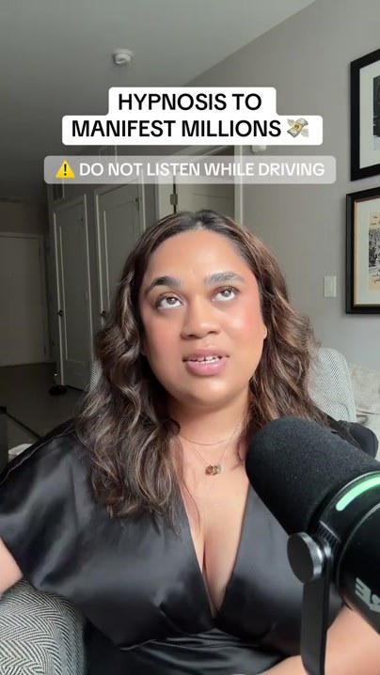  📷 0:26 — Olhando para cima; 'look up towards the ceiling'  ad04_olhando_para_o_teto_00-00-26.jpg |   📷 0:32 — Apontando para cima; 'as if you're looking into your eyebrows'  ad04_apontando_sobrancelhas_00-00-32.jpg | 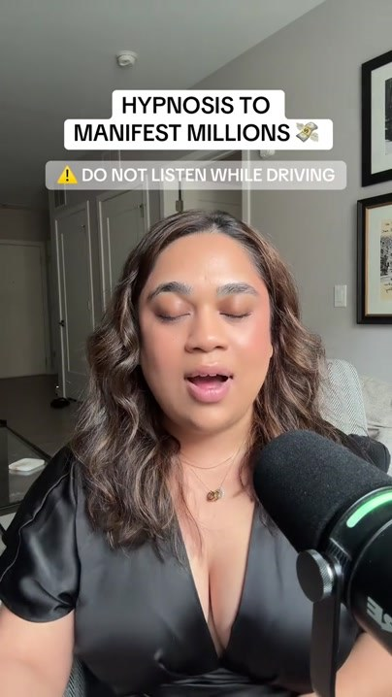  📷 0:52 — Olhos fechados; 'slowly flutter your eyes closed'  ad04_olhos_fechados_00-00-52.jpg
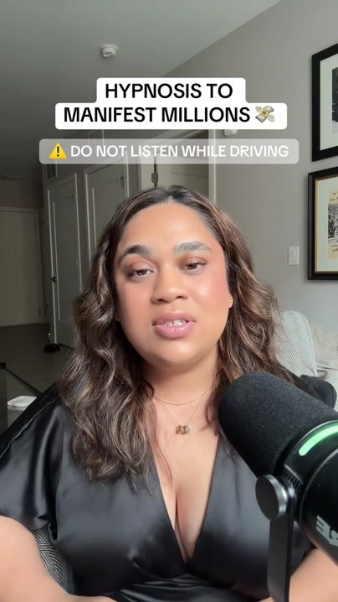  📷 1:20 — Olhos fechados; 'bright white light just above your head'  ad04_luz_branca_acima_cabeca_00-01-20.jpg | 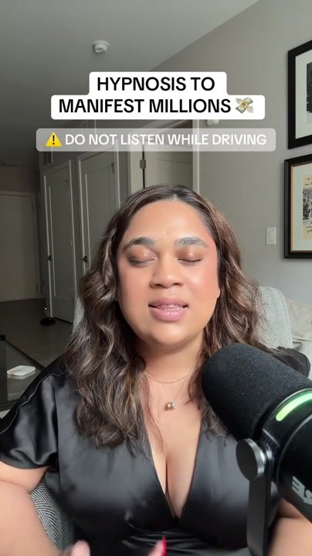  📷 3:02 — Olhos fechados; 'imagine you were standing on the top of a stairway'  ad04_escada_10_degraus_00-03-02.jpg | 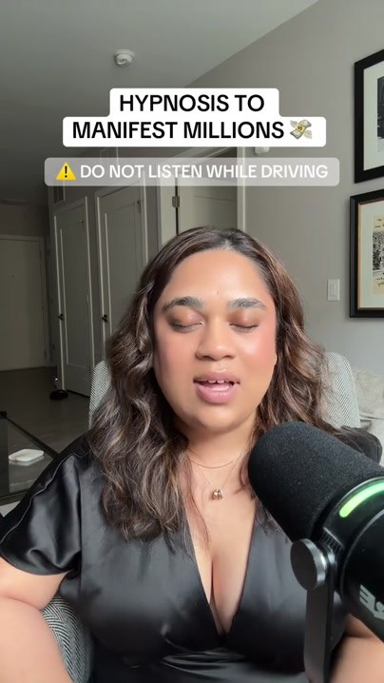  📷 3:24 — Contagem regressiva '10, take the first step down'  ad04_contagem_10_a_0_00-03-24.jpg
  📷 3:58 — Olhos fechados; 'the wealthiest version of you'  ad04_versao_mais_rica_00-03-58.jpg |   📷 4:30 — 'multiple streams of income'  ad04_multiplas_fontes_renda_00-04-30.jpg |   📷 5:00 — 'to buy your dream home'  ad04_casa_dos_sonhos_00-05-00.jpg
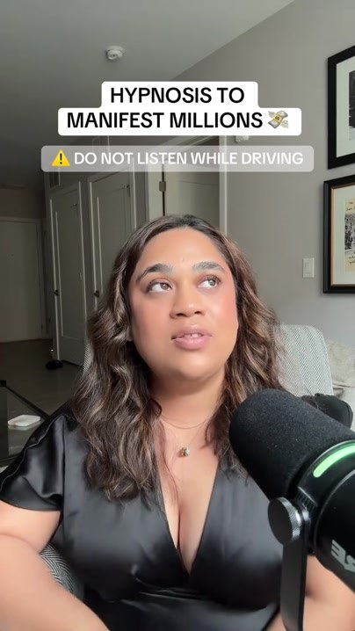  📷 5:34 — Gesticulando; 'as I count forwards from 1 to 5'  ad04_contagem_1_a_5_despertar_00-05-34.jpg | 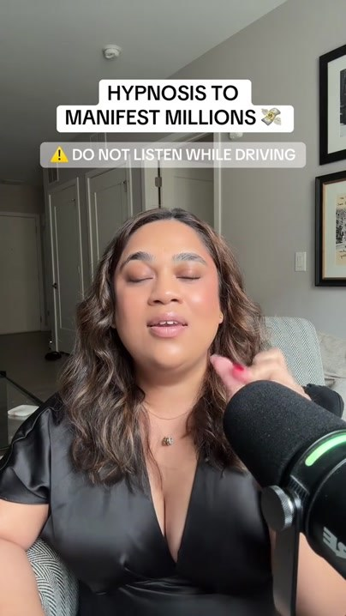  📷 5:46 — Mão no pescoço, alongando; 'welcome back'  ad04_alongamento_bem_vinda_00-05-46.jpg | 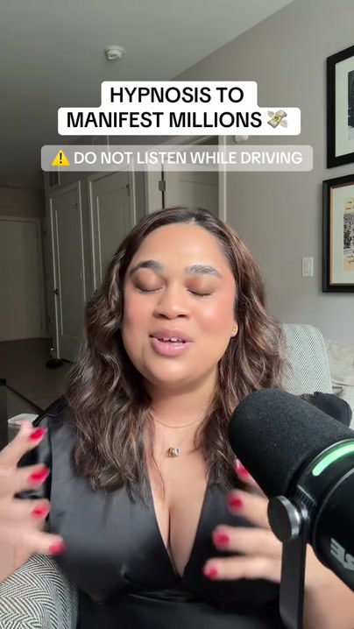  📷 5:56 — Gesticulando; 'watch this on repeat for at least the next 21 days'  ad04_repeat_21_days_final_00-05-56.jpg

AD 05 — Theresa Lynn Reid (1:38) — Ormus Gold Oil (UGC no carro, TikTok) [0:00 – 1:37]

Transcrição em inglês
[0:00] THERESA LYNN REID (UGC, carro): If you can't remember your dreams, watch till the end. Your third eye has been blocked since you were a kid, and I'm about to tell you how it happened. But I gotta be careful about how I say this because they do not want this out there. Fluoride, screens, noise, chaos, things in the air, in the food.
[0:22] THERESA LYNN REID (UGC, carro): They want you anxious, confused, And spiritually flatline. You'll scroll more, you'll consume more, and you'll ask less questions. TikTok, of all places, has leaked the fix: Ormus Gold Oil. It's known as the elixir of the gods, the elixir of life, banned from the mainstream.
[0:46] THERESA LYNN REID (UGC, carro): It clears your pineal gland like spiritual augur. Intuition on point. Manifestations happening almost instantly. People in the comments are losing their minds. Anxiety gone in 48 hours. Dreaming in HD for the first time since they were kids.
[1:09] THERESA LYNN REID (UGC, carro): I feel like I'm plugged into the universe. But heads up, they're suppressing this information. They're taking my videos down left and right. My friend in Canada can't see the link anymore, and my friend in California can't see my account at all. So if that orange card is showing up for you, grab it.
[1:30] THERESA LYNN REID (UGC, carro): This is the closest thing you're going to get to a consciousness reboot. It's linked below.

Tradução PT-BR
[0:00] THERESA LYNN REID (UGC, carro): Se você não consegue se lembrar dos seus sonhos, assista até o fim. O seu terceiro olho está bloqueado desde que você era criança, e eu vou te contar como isso aconteceu. Mas preciso tomar cuidado com o jeito que digo isso, porque eles não querem que isso se espalhe. Flúor, telas, barulho, caos, coisas no ar, na comida.
[0:22] THERESA LYNN REID (UGC, carro): Eles querem você ansioso, confuso e espiritualmente sem pulso. Você vai rolar mais a tela, consumir mais e fazer menos perguntas. Logo o TikTok, de todos os lugares, vazou a solução: o Ormus Gold Oil. Ele é conhecido como o elixir dos deuses, o elixir da vida, banido do mainstream.
[0:46] THERESA LYNN REID (UGC, carro): Ele limpa a sua glândula pineal como uma broca espiritual. Intuição afiada. Manifestações acontecendo quase instantaneamente. As pessoas nos comentários estão enlouquecendo. Ansiedade embora em 48 horas. Sonhando em HD pela primeira vez desde a infância.
[1:09] THERESA LYNN REID (UGC, carro): 'Sinto que estou conectado ao universo.' Mas atenção: eles estão suprimindo essa informação. Estão derrubando os meus vídeos por todo lado. A minha amiga no Canadá não consegue mais ver o link, e a minha amiga na Califórnia não consegue ver a minha conta de jeito nenhum. Então, se aquele card laranja estiver aparecendo para você, pegue.
[1:30] THERESA LYNN REID (UGC, carro): Isso é o mais perto que você vai chegar de uma reinicialização da consciência. Está no link abaixo.

Prints visuais (14 cenas)
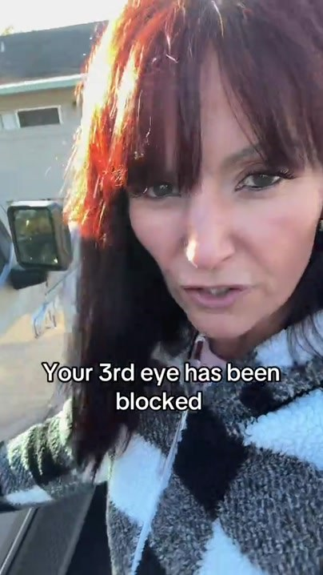  📷 0:00 — Abertura: mulher ruiva de franja e blusa xadrez, saindo do carro; lettering 'Your 3rd eye has been blocked'  ad05_your_3rd_eye_has_been_blocked_00-00-00.jpg | 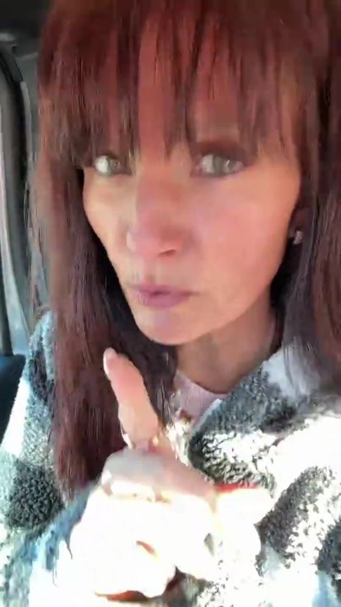  📷 0:06 — Dedo levantado em close; 'I gotta be careful about how I say this'  ad05_dedo_levantado_careful_00-00-06.jpg | 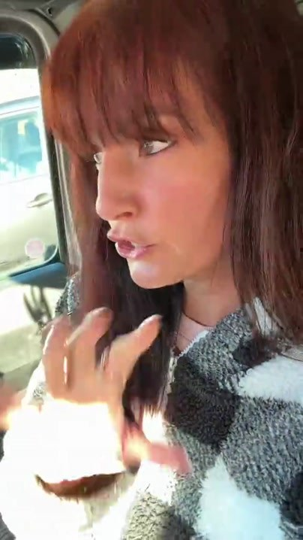  📷 0:16 — Dentro do carro gesticulando; 'fluoride, screens, noise, chaos'  ad05_dentro_do_carro_gesticulando_00-00-16.jpg
  📷 0:20 — Mão na cabeça; 'they want you anxious, confused'  ad05_mao_na_cabeca_anxious_00-00-20.jpg | 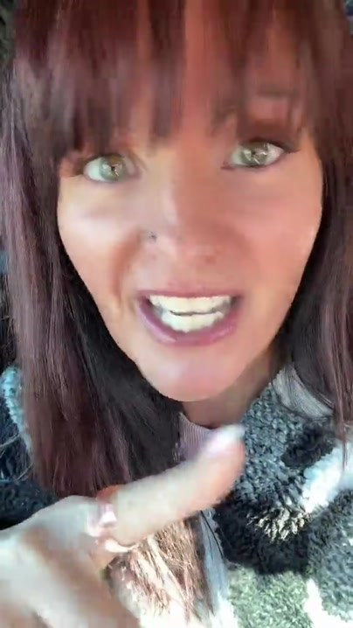  📷 0:25 — Apontando para a câmera; 'you'll scroll more, you'll consume more'  ad05_apontando_scroll_more_00-00-25.jpg |   📷 0:35 — Ela mostra o frasco dourado; 'TikTok has leaked the fix: Ormus Gold Oil'  ad05_frasco_ormus_aparece_00-00-35.jpg
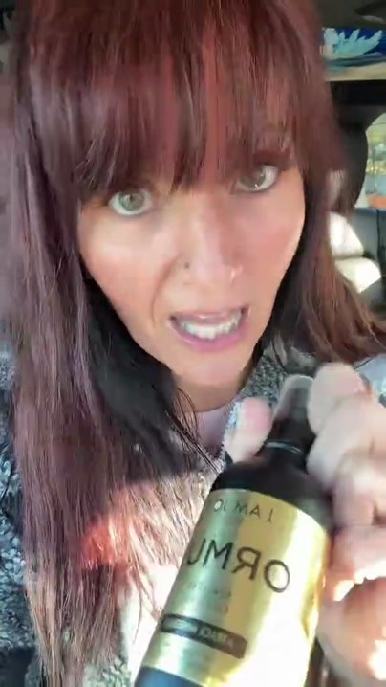  📷 0:43 — Close do rótulo 'I AM ORMUS'; 'the elixir of the gods'  ad05_frasco_i_am_ormus_rotulo_00-00-43.jpg | 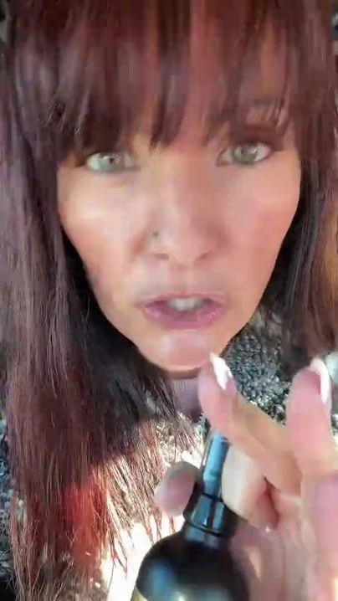  📷 0:47 — Mostrando o conta-gotas; 'it clears your pineal gland'  ad05_conta_gotas_00-00-47.jpg | 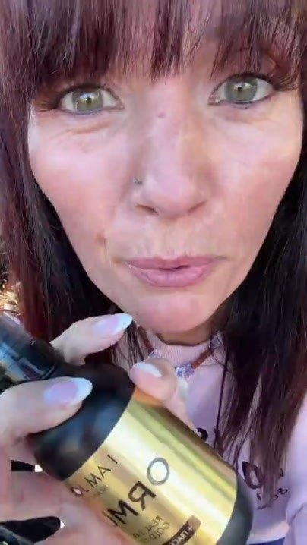  📷 0:57 — Outra tomada, de blusa rosa, segurando o frasco; 'people in the comments are losing their minds'  ad05_blusa_rosa_frasco_comentarios_00-00-57.jpg
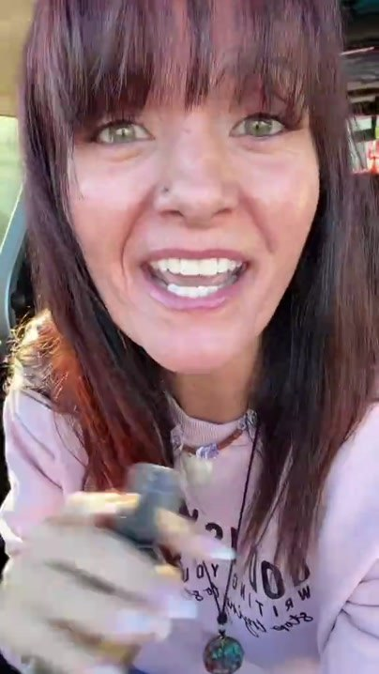  📷 1:03 — Sorrindo com o frasco; 'anxiety gone in 48 hours'  ad05_blusa_rosa_48_horas_00-01-03.jpg |   📷 1:10 — Dentro do carro de mão levantada; 'they're suppressing this information'  ad05_carro_mao_levantada_suppressing_00-01-10.jpg | 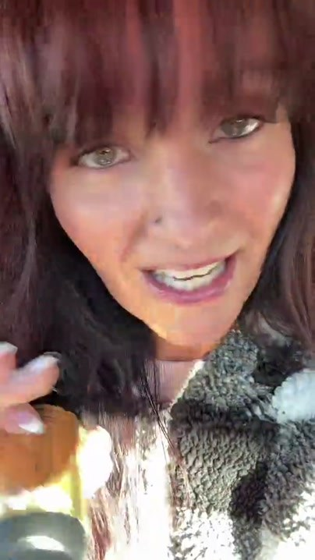  📷 1:16 — Close; 'they're taking my videos down left and right'  ad05_taking_my_videos_down_00-01-16.jpg
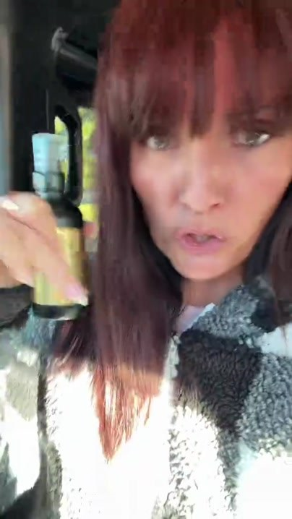  📷 1:26 — Frasco na mão; 'if that orange card is showing up for you, grab it'  ad05_frasco_orange_card_00-01-26.jpg | 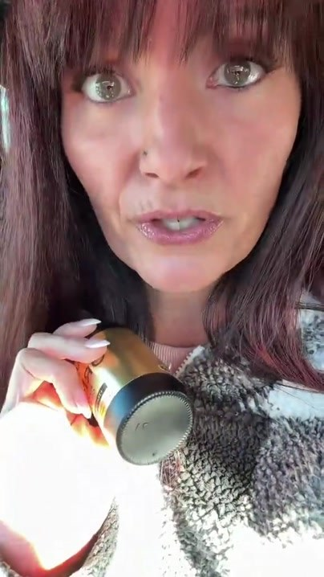  📷 1:36 — Último frame com o frasco; 'it's linked below'  ad05_final_linked_below_00-01-36.jpg

